探求科学奥秘 展望科技前沿 拓宽知识结构 促进学科交融
东南大学课外研学讲座
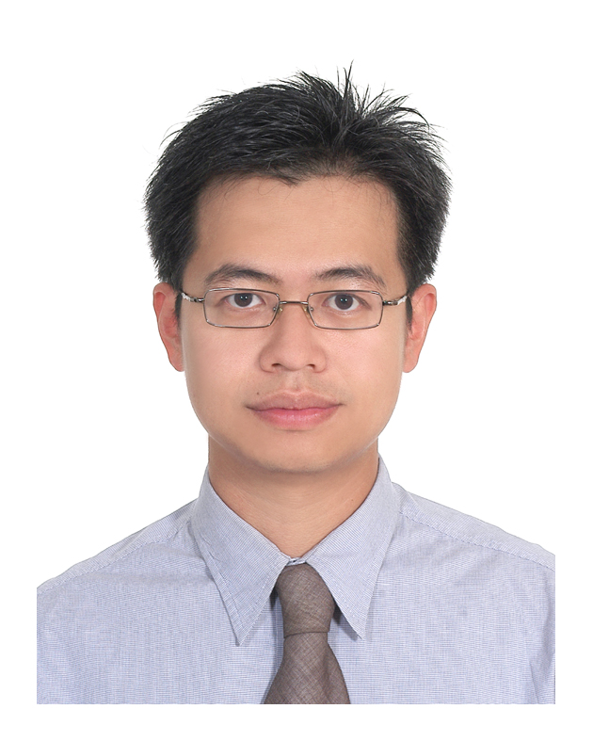
讲座名称： 应用纳米硅技术与质谱分析
报告人： 曹嘉文
报告人简介：美国马里兰大学机械工程学系博士。台湾国立中央大学机械工程学系副教授 。
研究兴趣为微流体力学、生物晶片、纳微米制造以及质谱分析技术等方面。曾共同主持「新一代高灵敏度的nSi质谱分析晶片开发与其在蛋白质体的应用」、纳米计划与主持「层状薄膜硅晶片之设计、制造及其在质谱分析上之应用」、「新型微流体分离-质谱分析晶片 (uS-MS chip) 之研究与开发」等多个项目。成果已发表于国际期刊与国际书章。
主要研究方向：
微流体、生物晶片、生物感测技术、微机电系统、微纳米制造技术、质谱分析技术。
讲座内容介绍：
介绍应用纳米硅技术在质谱分析中的特点、发展趋势与应用。质谱法(Mass Spectrometry,MS)即用电场和磁场将运动的离子按它们的质荷比分离后进行检测的方法。质谱法特别是它与色谱仪及计算机联用的方法，已广泛应用在有机化学、生化、药物代谢、临床、毒物学、农药测定、环境保护、石油化学、地球化学、食品化学、植物化学、宇宙化学和国防化学等领域。
讲座时间：9月5日（周四） 16:00-17:00
讲座地点：J1-211
欢迎各学院各年级学生踊跃参加
教务处实践教学科
课外研学讲座活动指导中心
2013年 8月 29 日

备注：课外研学讲座是由教务处课外研学讲座活动指导中心承办的官方科技类讲座，听报告（讲座）后，如实填写讲座现场发放的《学生聆听科技、学术报告 学分认定书》并提供后续研学材料（如：评论、文献综述、读书报告或报告人要求的文字材料等），经学生所在院系“课外研学活动指导小组”认定后可获得0.3～0.5个课外研学学分。

